**新兴医学技术伦理治理培训会交通指引**

**1.会议地点：安徽高速开元国际大酒店**

**电话：18756452651**

**地址：安徽省合肥市蜀山区合作化南路88号，安徽高速开元国际大酒店**

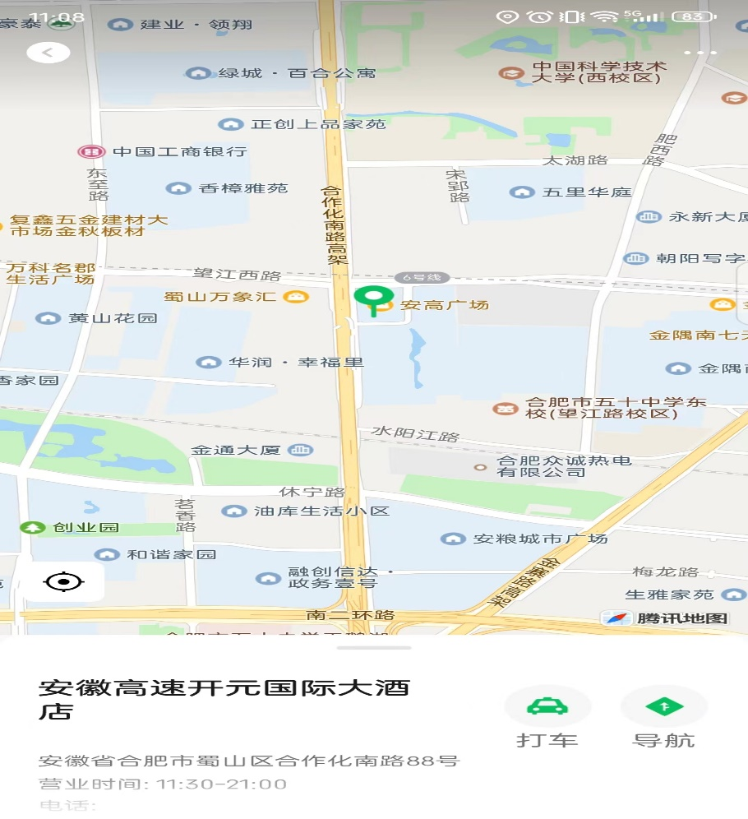

**2.交通指引：**

1.酒店距离新桥国际机场约45公里，打车约100元，用时50分钟；

2.距离合肥南站高铁站4公里，打车20元左右，用时25分钟，也可乘坐16路公交车到轴承厂下车，用时30分钟；

3.距离合肥站6公里，打车30元，用时30分钟，也可乘坐111路公交车到轴承厂下车，用时40分钟。